附件1：

“到梦空间”新生信息导入及建立班级部落操作步骤

一、学生信息批量导入操作步骤
1．进入系统→用户管理→批量添加账号

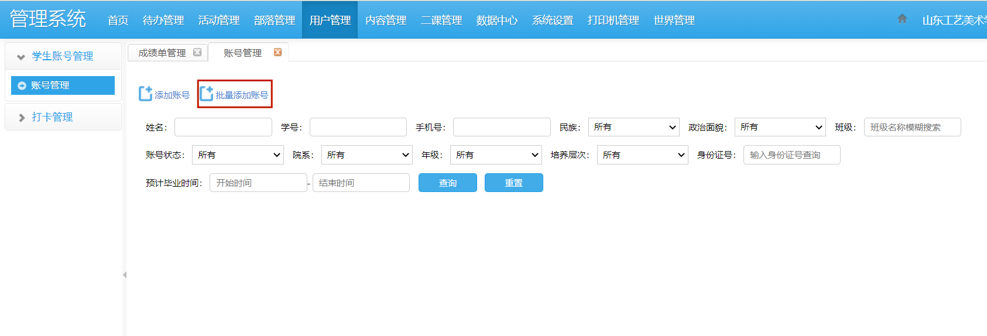
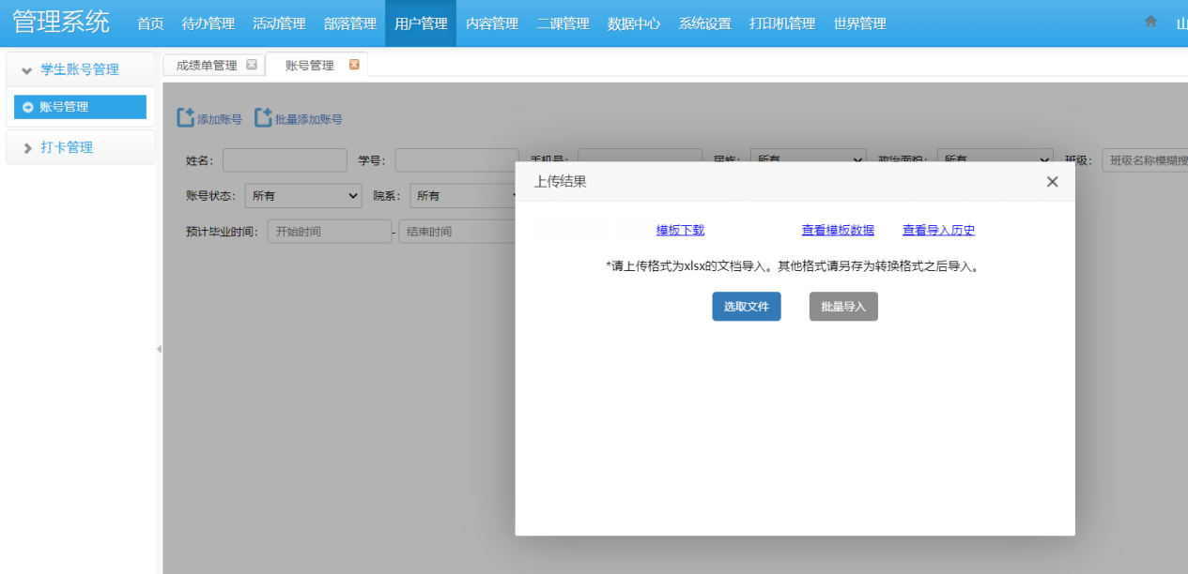
2．选取文件→选择导入的文件→批量导入→提示导入成功

PS：若出现部分学生无法导入的情况可选择单独导入，单独导入选择“添加账号”选项

学生批量导入表格填写示例
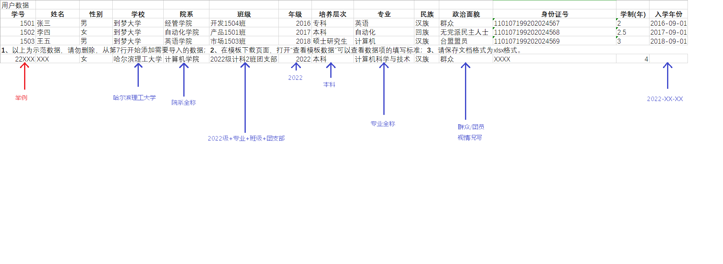
二、建立班级部落操作步骤
1．进入系统→部落管理→批量添加部落
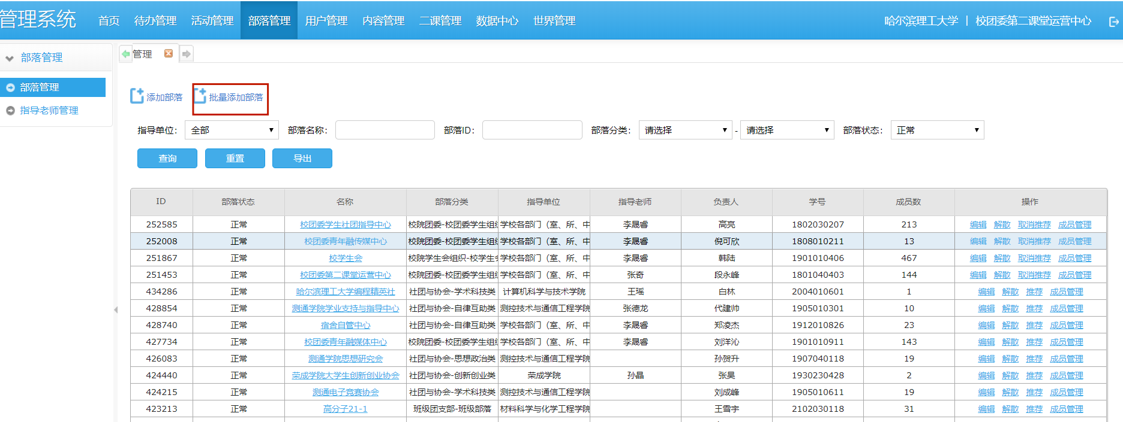

2．选取文件→选择导入的文件→批量导入→提示导入成功
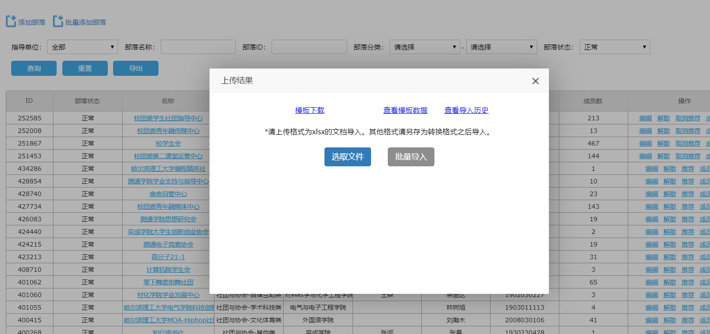

部落批量导入表格填写示例